 | SIGETI | Documento_ID:  SIGETI-Class
 | Documento: Vista Dinámica. | versión: 0.1
 | Documento: Vista Dinámica. | Fecha: 11-01-12

Responsable

Nombre | Código
Luis Felipe Vargas Rojas | 0836342

Revisión Histórica

Fecha | Responsable | Descripción | Versión
09/01/12 | Luis Felipe Vargas Rojas | Inicio diagrama | 0.1
11/01/12 | Luis Felipe Vargas Rojas | correcciones diagrama | 0.1

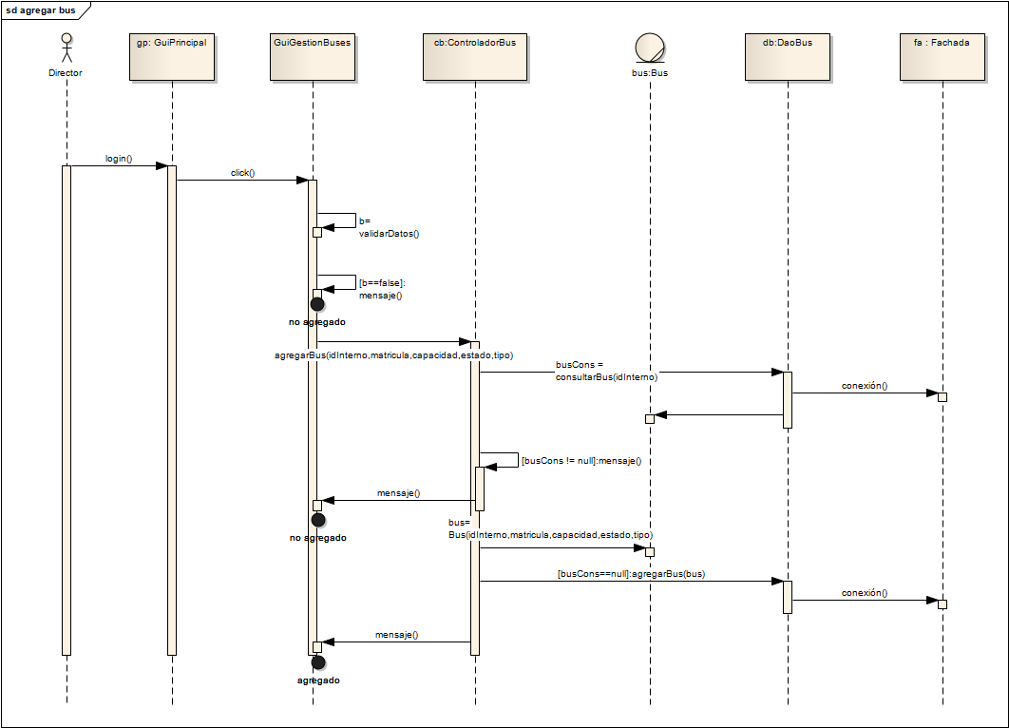

Diagrama De Secuencia: | Descripción
Agregar Bus | Este diagrama modela el intercambio de mensajes entre objetos en el momento en que un usuario director quiere agregar un bus a la base de datos

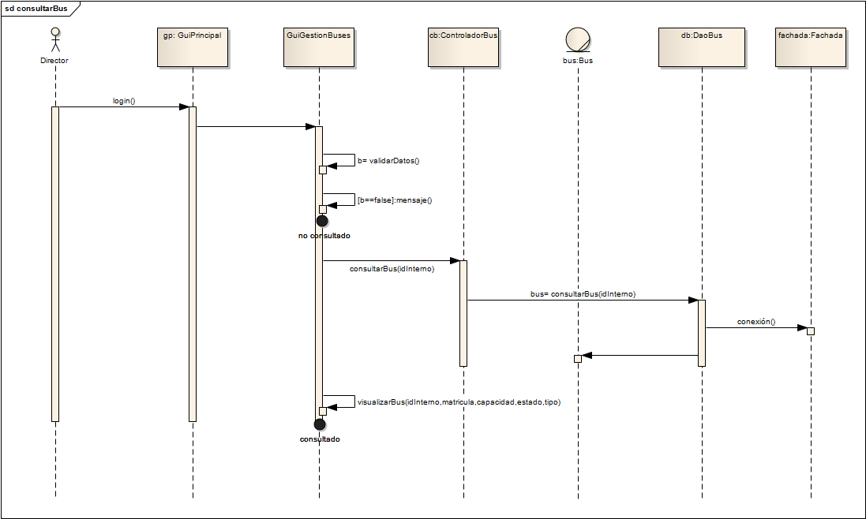

Diagrama De Secuencia: | Descripción
Consultar Bus | Este diagrama modela el intercambio de mensajes entre objetos en el momento en que un usuario director quiere consultar un bus que se creó previamente en la base de datos.

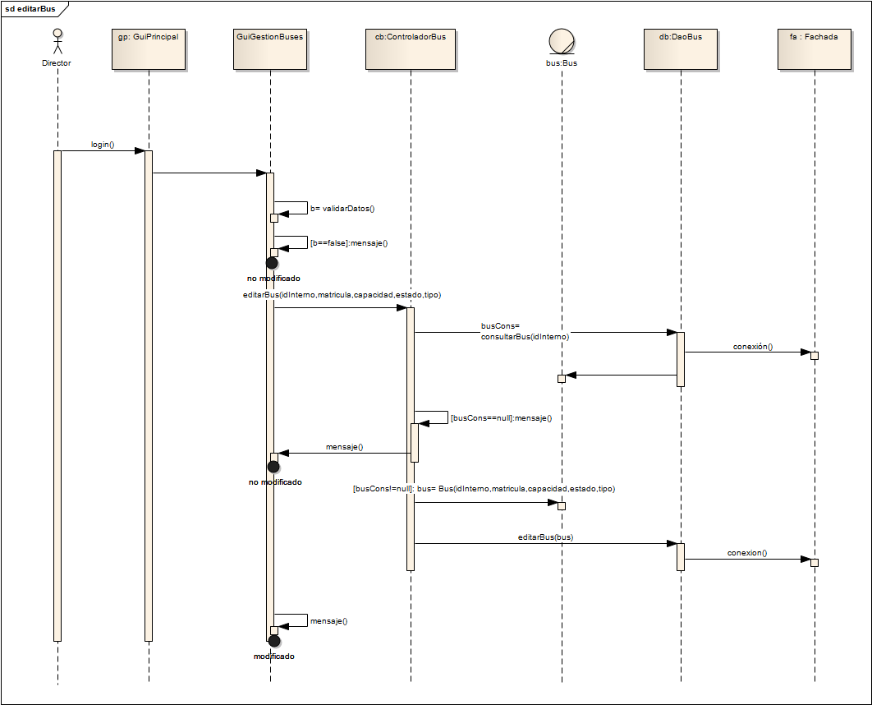

Diagrama De Secuencia: | Descripción
Editar Bus | Este diagrama modela el intercambio de mensajes entre objetos en el momento en que un usuario director quiere Editar un bus que se creó previamente en la base de datos.

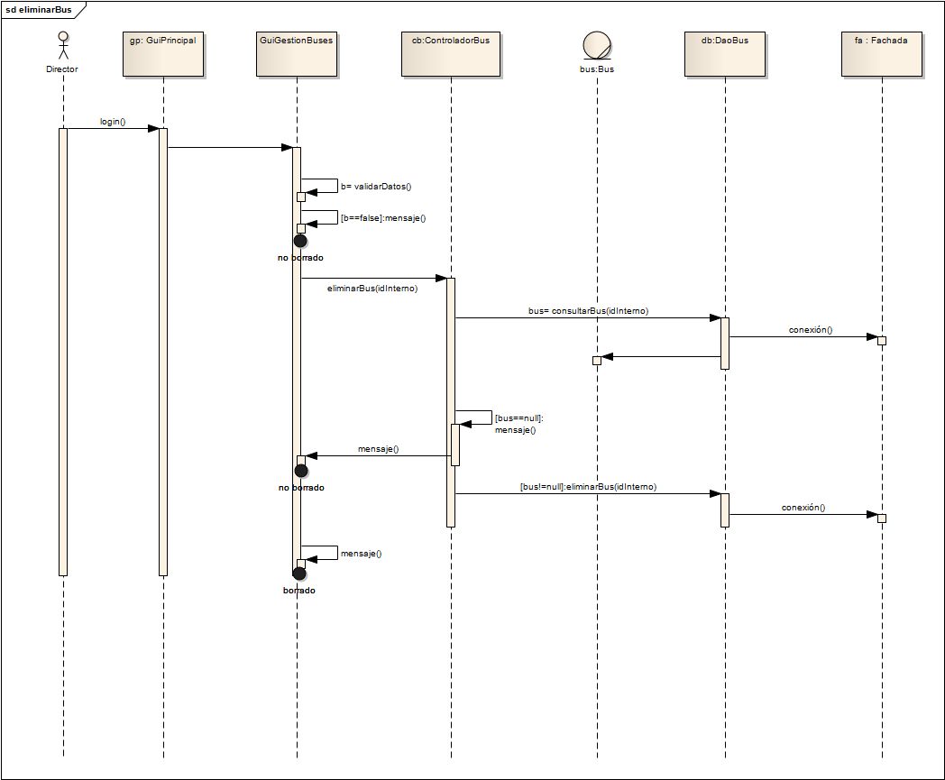

Diagrama De Secuencia: | Descripción
Eliminar Bus | Este diagrama modela el intercambio de mensajes entre objetos en el momento en que un usuario director quiere Eliminar un bus que se creó previamente en la base de datos vale la pena resaltar que el borrado no es de la base de datos, si no de la disponibilidad puesto que se deshabilita.

